附件2：档案密集柜图
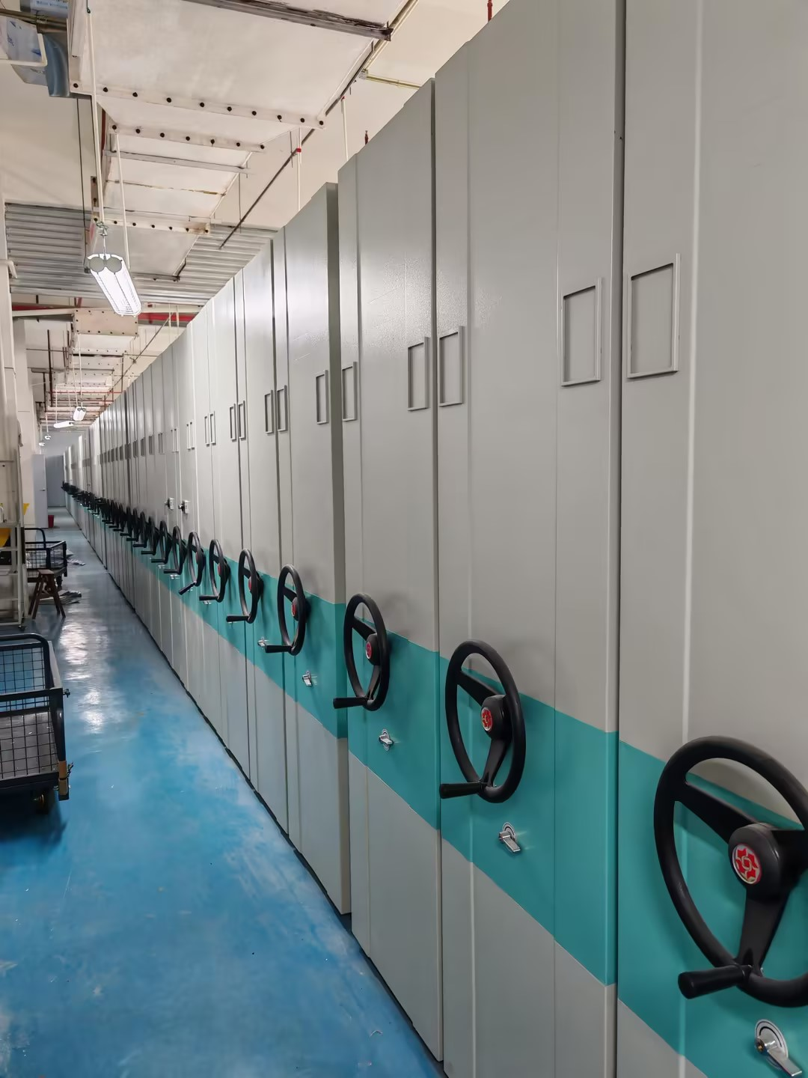
密集架（柜）约63个，每个密集架（柜）6组，轨道约2.2m。
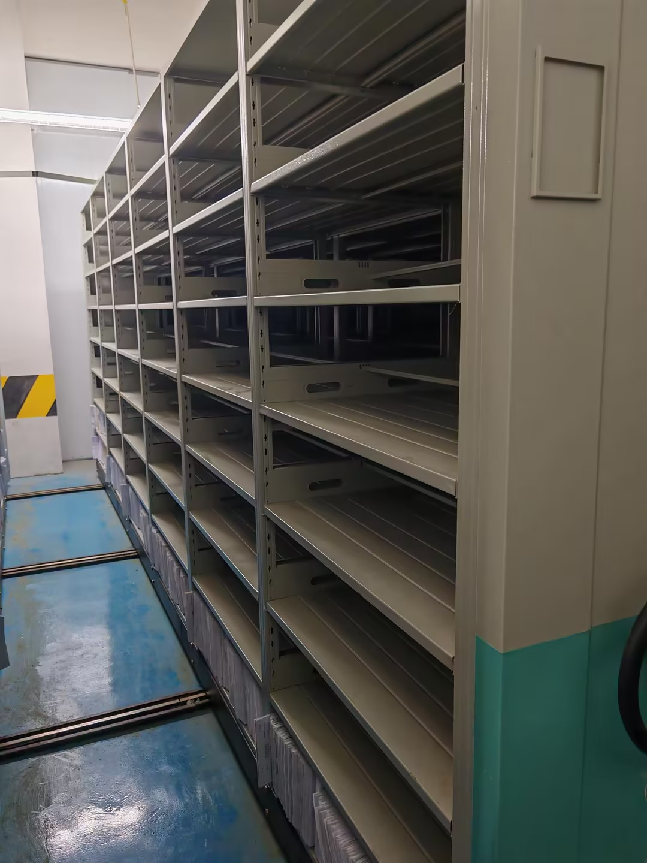
每组密集架（柜）共8层，每层长约0.92m、高约0.26m、宽约0.68m。
